Schlankere Düsen und isolierende Druckplatten steigern Anwendungskomfort beim Heißkanal-Spritzgießen
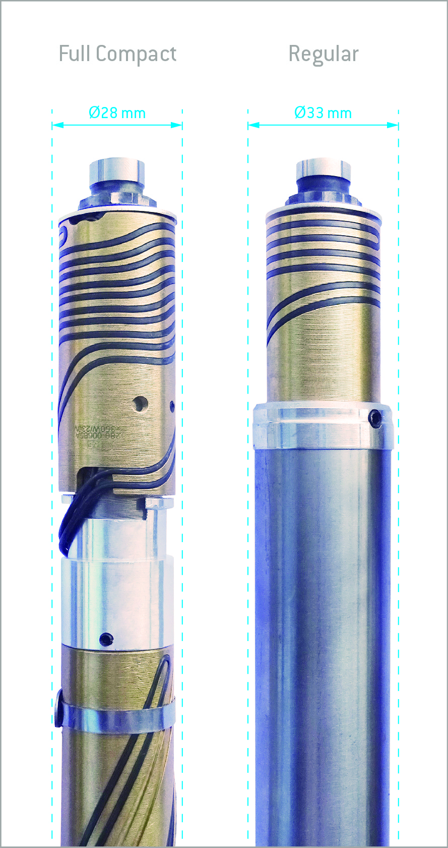 | 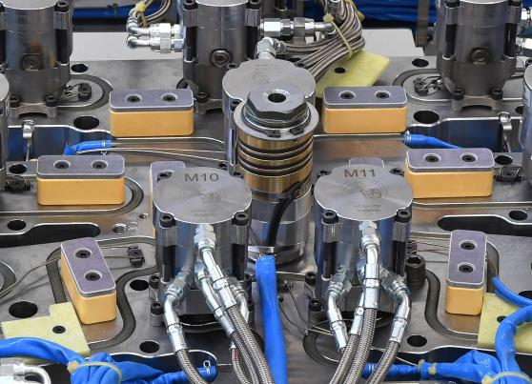
Die neuen Full Compact Nozzles von HRSflow haben einen Ventilsitzdurchmesser von 28 mm über die gesamte Länge – 5 mm weniger als die entsprechende Standard-Düse. © HRSflow | Die neuen, als Pressure Blocks bezeichneten Druckplatten von HRSflow bestehen aus Materialien mit sehr geringer thermischer Leitfähigkeit. Sie sorgen für eine signifikante Versteifung des Werkzeugs und zugleich für ein optimales Temperaturprofil über das gesamte Heißkanalsystem. © HRSflow
San Polo di Piave/Italien, im Januar 2018 --- Zwei kürzlich zur Serienreife gebrachte Entwicklungen des italienischen Heißkanalspezialisten HRSflow machen das Spritzgießen qualitativ hochwertiger Formteile noch komfortabler und sicherer. Während die neuen Full Compact Nozzles deutlich geringere Nestabstände ermöglichen, sorgen die ebenfalls neuen, als Pressure Blocks bezeichneten Druckplatten für eine signifikante Versteifung des Werkzeugs und zugleich für ein optimales Temperaturprofil über das gesamte Heißkanalsystem.
Für enge Nestabstände
Bei den neuen Full Compact Nozzles ist es HRSflow gelungen, alle Heizelemente des bisherigen Standard-Pa-Typs (Einschraubdüsen für Schussgewichte bis 200 g) in einer vom Ventilsitz ausgehend durchgehend schlanken Silhouette mit nur 28 mm Durchmesser unterzubringen, 5 mm weniger als bei der herkömmlichen Ausführung. Nadelspitze und Endring der neuen Einschraubdüsen sind unverändert. Mit Innenbohrungsdurchmessern von 6 mm, 8 mm und 10 mm sowie Düsenlängen von 75 mm bis 450 mm können sie mit einer oder zwei Heizzonen ausgerüstet werden. Sie sind zudem als Classic Line oder auf Wunsch auch in Fail-safe-Ausführung mit zwei Heizsystemen und zwei Thermoelementen erhältlich. Die Full Compact Nozzles eignen sich auch für das rückwärtige Anspritzen von Formteilen und für alle Düsen-Konfigurationen (Torpedo, Free Flow und Nadelverschluss). Ihr maximaler Arbeitsdruck beträgt 1.800 bar. Typische Anwendungen sind kleine, kompliziert geformte Teile, wie Lautsprechergitter für den Kfz-Innenraum.
Für steifere Werkzeuge und gleichmäßige Temperaturprofile
Eine hohe Plattensteifigkeit und die Sicherung eines optimalen Temperaturprofils im Heißkanalsystem sind Schlüsselelemente für die Formteilqualität. Ist dieses Profil ungleichmäßig, kann es zu nicht ausbalancierter Fließfrontausbreitung, Verzug und Oberflächenmarkierungen kommen. Die von HRSflow entwickelten Pressure Blocks tragen zur Erfüllung beider Bedingungen bei. Dabei wirken diese aus zwei speziellen Werkstoffen mit geringer thermischer Leitfähigkeit hergestellten Druckplatten zweifach. Auf beiden Seiten des Heißkanalverteilers positioniert, erhöhen sie in erster Linie die Steifigkeit der Aufspannplatte, so dass diese sich unter Last weniger verformt. Das Ergebnis sind Formteile mit konstanter Dicke innerhalb engster Toleranzen und ohne Gratbildung. Zudem verhindern sie die Wärmeübertragung zwischen Verteiler und Aufspannplatte, was die Temperaturverteilung im Heißkanal signifikant vergleichmäßigt. Ohne das Temperaturprofil zu beeinflussen, lassen sich die Druckplatten an frei wählbarer Position zwischen Heißkanalsystem und Werkzeug anordnen (jedoch nicht über der Heizung). Je nach Kundenwunsch sind sie mit oder ohne Justierplatte und mit Dicken von 20 mm (240 °C maximale Verteilertemperatur, 50 °C maximale Werkzeugtemperatur) oder 30 mm (300 °C/100 °C) erhältlich.
HRSflow (www.hrsflow.com) ist ein Geschäftsbereich der INglass S.p.A. (www.inglass.it) mit Sitz in San Polo di Piave/Italien, spezialisiert auf die Entwicklung und die Produktion anspruchsvoller und innovativer Heißkanalsysteme für die Spritzgießindustrie. Die Unternehmensgruppe beschäftigt mehr als 1.100 Mitarbeiter und ist weltweit in allen wichtigen Märkten präsent. HRSflow produziert Heißkanalsysteme im europäischen Headquarters San Polo di Piave/Italien, in Asien im Werk Hangzhou/China sowie im Werk Byron Center nahe Grand Rapids, MI/USA.
Kontakt und weitere Informationen
Grit Feistkorn, Automotive Marketing Manager
Tel.: +49 160 7407058, E-Mail: grit.feistkorn@hrsflow.com
HRSflow, Via Piave 4, 31020 San Polo di Piave (TV), Italien
Tel.: +39 0422 750 111, E-Mail: info@)hrsflow.com, www.hrsflow.com
Redaktioneller Kontakt und Belegexemplare:
Dr.-Ing. Jörg Wolters, Konsens PR GmbH & Co. KG,
Hans-Kudlich-Straße 25, D-64823 Groß-Umstadt – www.konsens.de
Tel.: +49 (0) 60 78 / 93 63 0, E-Mail: mail@konsens.de
Presseinformationen von HRSflow mit Text (deutsch und englisch) sowie Bildern in druckfähiger Auflösung stehen unter www.konsens.de/hrsflow.html zum Download bereit

